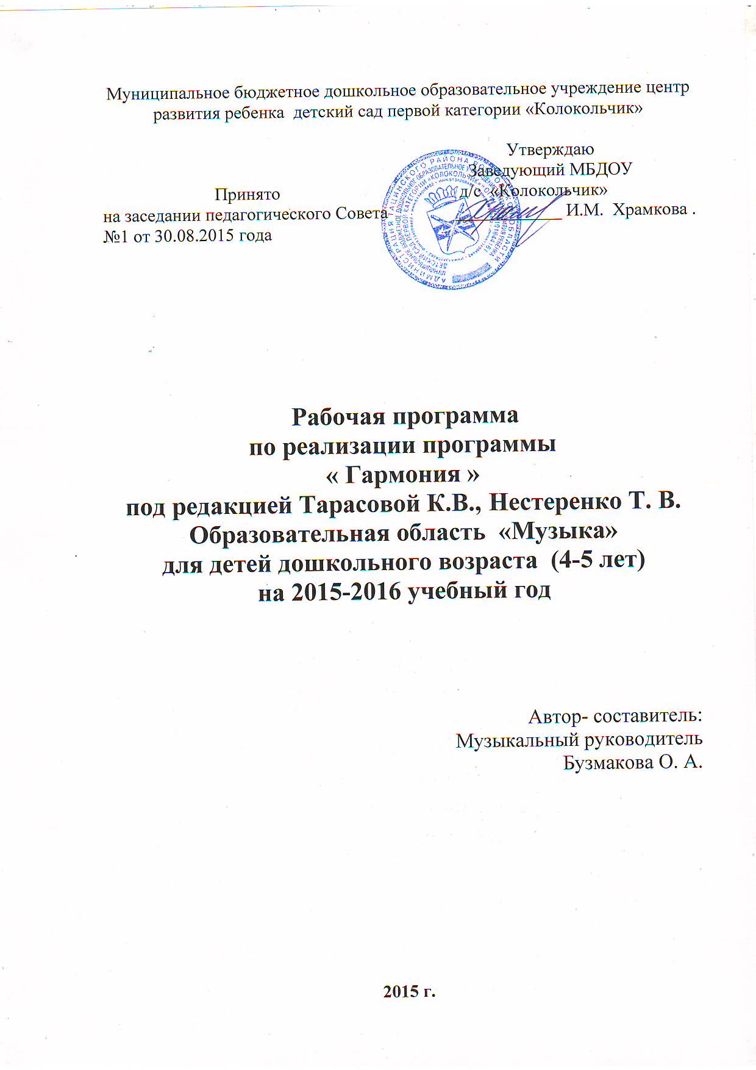
ПОЯСНИТЕЛЬНАЯ ЗАПИСКА
Рабочая программа по художественно-эстетическому развитию раздел «Музыка» разработана в соответствии с:
- Законом РФ ФЗ-№273 «Об образовании в Российской Федерации» от 29.12.2012г.;
- Концепцией дошкольного воспитания;
- Приказом Министерства образования и науки Российской Федерации от 17 октября 2013 г. N 1155 г. Москва "Об утверждении федерального государственного образовательного стандарта дошкольного образования";
- Постановлением Главного государственного санитарного врача Российской Федерации от 15 мая 2013 г. N 26 г. Москва "Об утверждении СанПиН 2.4.1.3049-13 "Санитарно -эпидемиологические требования к устройству, содержанию и организации режима работы дошкольных образовательных организаций";
- Основной образовательной программой МБДОУ Тацинского д/с «Колокольчик».
Цель рабочей программы:
развитие музыкальности детей, способности эмоционально воспринимать музыку через решение следующих задач:
Слушание
- Продолжать развивать у детей интерес к музыке, желание слушать ее. Закреплять знания о жанрах в музыке (песня, танец, марш).
- Обогащать музыкальные впечатления, способствовать дальнейшему развитию основ музыкальной культуры, осознанного отношения к музыке. Формировать навыки культуры слушания музыки (не отвлекаться, слушать произведение до конца). Развивать умение чувствовать характер музыки, узнавать знакомые произведения, высказывать свои впечатления о прослушанном. Формировать умение замечать выразительные средства
- музыкального произведения (тихо, громко, медленно, быстро). Развивать способность различать звуки по высоте (высокий, низкий в пределах сексты, септимы).
Пение
- Формировать навыки выразительного пения, умение петь протяжно, подвижно, согласованно (в пределах ре — си первой октавы).
- Развивать умение брать дыхание между короткими музыкальными фразами.
- Побуждать петь мелодию чисто, смягчать концы фраз, четко произносить слова, петь выразительно, точно передавая характер музыки.
- Развивать навыки пения с инструментальным сопровождением и без него (с помощью воспитателя).

Песенное творчество
- Побуждать детей самостоятельно сочинять мелодию колыбельной песни, отвечать на музыкальные вопросы («Как тебя зовут?», «Что ты хочешь-кошечка?», «Где ты?»), формировать умение импровизировать мелодии на заданный текст.
Музыкально-ритмические движения
- Продолжать формировать у детей навык ритмичного движения в соответствии с характером музыки, самостоятельно менять движения в соответствии с двух- и трехчастной формой музыки. Совершенствовать танцевальные движения: прямой галоп, пружинка, кружение по одному и в парах. Формировать умение двигаться в парах по кругу в танцах и
- хороводах, ставить ногу на носок и на пятку, ритмично хлопать в ладоши, выполнять простейшие перестроения (из круга врассыпную и обратно), подскоки. Продолжать совершенствовать навыки основных движений (ходьба «торжественная», спокойная, «таинственная»; бег легкий и стремительный).
Развитие танцевально-игрового творчества
- Способствовать развитию эмоционально-образного исполнения музыкально-игровых упражнений (кружатся листочки, падают снежинки) и сценок, используя мимику и пантомиму (зайка веселый и грустный, хитрая лисичка, сердитый волк и т.д.). Развивать умение инсценировать песни и ставить небольшие музыкальные спектакли.
Игра на детских музыкальных инструментах
- Формировать умение подыгрывать простейшие мелодии на деревянных ложках, погремушках, барабане, металлофоне.
Принципы:
Первый принцип — связи музыки с ведущими интересами детей, с их жизнью.Музыкальные занятия строятся по тематическим блокам, доступным и интересным детям того или иного возраста. Каждый из блоков конкретизируется в одной или нескольких темах.
Второй принцип — сочетания в музыкальном репертуаре высокохудожественной народной, классической и современной музыки. В данной программе в систему репертуара, значительно более широкую, чем в традиционной программе, включены произведения Вивальди, Моцарта, Гайдна, Сен-Санса, Мусоргского, Свиридова, Шнитке, Денисова.
Третий принцип - «горизонтального движения» музыкального репертуара. Одно и то же музыкальное произведение проходит, как правило, не в одном, а в нескольких видах музыкальной деятельности. Такое построение способствует более глубокому освоению и запоминанию музыки, помогает преодолеть разорванность музыкальных занятий, включающих большое количество никак не связанных между собой музыкальных произведений, по поверхности которых «скользит» сознание ребенка.
Четвертый принцип — импровизации. Он касается работы и детей, и взрослых. С самого начала у всех участников педагогического процесса создается «установка на творчество», музыкальную импровизацию во всех видах деятельности.

Формы реализации:
- Занятие: традиционное, комплексное, интегрированное, доминантное
- Рассматривание и обсуждение музыкальных произведений, предметных и сюжетных картинок, иллюстраций к знакомым сказкам и произведений искусства ,обсуждение средств выразительности.
- Беседы
- Развлечения, праздники
Условия реализации программы:
- Специальным образом, созданная предметно-пространственная среда в музыкальном зале, организованная в виде разграниченных зон (центров), оснащенная развивающими материалами;
- Организация образовательного процесса предполагает проведение
музыкальных занятий 2 раза в неделю в каждой возрастной группе соответственно требованиям СанПиН - 2.4.1.3049-13.

Объем учебной нагрузки:
Группа | Возраст | Длительность занятия  (минут)
2 Младшая | с 3 до 4 лет | 15
Средняя | с 4 до 5 лет | 20
Старшая | с 5 до 6 лет | 25
Подготовительная к школе | с 6 до 7 лет | 30

- проведение контрольно-диагностических занятий -1 раз в конце каждого квартала;
- проведение занятий сопровождается использованием интерактивной доски;
- совместная деятельность музыкального руководителя с детьми;
- самостоятельная деятельность детей;
- конструктивное взаимодействие с семьей.
Результаты:
К концу года дети могут:
• Слушать музыкальное произведение до конца, узнавать знакомые песни,
различать звуки по высоте (в пределах октавы);
• Замечать изменения в звучании (тихо - громко);
• Петь, не отставая и не опережая друг друга;
• Выполнять танцевальные движения: кружиться в парах, притоптывать
попеременно ногами, двигаться под музыку с предметами (флажки, листочки, платочки и т. п.);
• Различать и называть детские музыкальные инструменты (металлофон, барабан и др.)

К концу года дети могут:
- Внимательно слушать музыкальное произведение, чувствовать его характер; выражать свои чувства словами, рисунком, движением;
- Узнавать песни по мелодии;
- Различать звуки по высоте (в пределах сексты - септимы);
- Петь протяжно, четко произносить слова; вместе начинать и заканчивать пение;
- Выполнять движения, отвечающие характеру музыки, самостоятельно меняя их в соответствии с двухчастной формой музыкального произведения; танцевальные движения:
- пружинка, подскоки, движение парами по кругу, кружение по одному и в парах; движения с предметами (с куклами, игрушками, ленточками);
- Инсценировать (совместно с воспитателем) песни, хороводы;
- Играть на металлофоне простейшие мелодии на одном звуке

Учебно- тематическое планирование

Дата | Формы работы | Региональ  ный компонент |  | Объем в часах
01.09.2015г.  3.09.2015г.  8.09.2015г.  10.09.2015г.  15.09.2015г.  17.09.2015  22.09.2015  24.09.2015  29.09.2015  1.10.2015  6.10.2015  8.10.2015  13.10.2015  15.10.2015  20.10.2015  22.10.2015  27.10.2015  29.10.2015  10.11.2015  12.11.2015  17.11.2015  19.11.2015  24.11.2015  26.11.2015  1.12.2015  3.12.2015  8.12.2015  10.12.2015  15.12.2015  17.12.2015  22.12.2015  24.12.2015  29.12.2015  12.01.2016  14.01.2016  19.01.2016  21.01.2016  26.01.2016  28.01.2016  2.02.2016  4.02.2016  9.02.2016  11.02.2016  16.02.2016  18.02.2016  25.02.2016  1.03.2016  3.03.2016  10.03.2016  15.03.2016  17.03.2016  22.03.2016  24.03.2016  29.03.2016  5.04.2016  7.04.2016  12.04.2016  14.04.2016  19.04.2016  21.04.2016  26.04.2016  28.04.2016  3.05.2016  5.05.2016  10.05.2016  12.05.2016  17.05.2016  19.05.2016  24.05.2016  26.05.2016 | Тема 2 «Воспоминания о лете»  1 занятие  2 занятие  3 занятие  4 занятие  5 занятие  6 занятие  7 занятие  8 занятие  9 занятие  Тема 2 «Осеннее настроение»  1 занятие  2 занятие  3 занятие  4 занятие  5 занятие  6 занятие  7 занятие  8 занятие  9 занятие Контрольно-диагностическое  Тема 3 «Любимые игрушки девочек и мальчиков»  1 занятие  2 занятие  3 занятие  4 занятие  5 занятие  6 занятие  Тема 4 «Скоро Новый год»  1 занятие  2 занятие  3 занятие  4 занятие  5 занятие  6 занятие  7 занятие  8 занятие  9 занятие  Тема 5 «Веселая зима»  1 занятие  2 занятие  3 занятие  4 занятие  5 занятие  6 занятие Контрольно-диагностическое  Тема 6 «Моя семья и я сам»  1 занятие  2 занятие  3 занятие  4 занятие  5 занятие  6 занятие  7 занятие  Тема 7 «Кто с нами рядом живет?»  1 занятие  2 занятие  3 занятие  4 занятие  5 занятие  6 занятие  7 занятие  8занятие  Тема 8 «Приди, весна!»  1 занятие  2 занятие  3 занятие  4 занятие  5 занятие  6 занятие  7 занятие  8 занятие Контрольно-диагностическое  Тема 9 «Как рождается музыка?»  1 занятие  2 занятие  3 занятие  4 занятие  5 занятие  6 занятие  7 занятие  8 занятие | «Жниво»  «Золотая осень»  «Прием в казачата»  «Донские частушки»  «Рождество на Дону»  «Едут едут наши сани с ледяной горы»  «Пойду ль я, выйду ль я»  «А я по лугу»  «Я на горку шла» | Презентация  «Музыкальные звуки»  Презентация  «Определи музыкальный инструмент»  Презентация к фольклорному празднику  «Покров день»  Музыкальная сказка «Колокольчик»  Игра «Угадай-ка»  Презентация  «Топ сапожок»  Презентация  «Зима в картинах художников»  Презентация  «В мире животных»  Презентация  «Вся Россия просится в песню»  Презентация  «Музыкальные загадки»  Презентация  «Утро»  Презентация  «Музыкальный сказочник»  Презентация  «Война в рисунках детей» | 9 часов  9 часов  6 часов  9 часов  6 часов  7 часов  8 часов  8 часов  8 часов
итого |  |  |  | 70 часов

Список литературы:
- Программа развития музыкальности у детей младшего дошкольного
возраста “Гармония”(5-год жизни) К.В. Тарасова, Т.В. Нестеренко. Москва 1998 год
- Хрестоматия к программе «Гармония» для детей 5 года жизни. Часть 1 К.В. Тарасова, Т.В. Нестеренко Москва 2000 года
- Хрестоматия к программе «Гармония» для детей 5 года жизни. Часть 1 К.В. Тарасова, Т.В. Нестеренко Москва 2000 года

